start |  | baas | 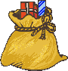
dak | 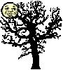 | droom | 
koek |  | zakje | 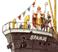
groot | 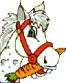 | baard | 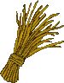
moe | 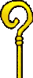 | maf | 
niet | 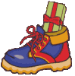 | doen | einde

